中三乙班 第一組
中國歷史專題研習
辛亥革命
驚人事業隨流水；甘當配角的黃興

組員名單

中三乙 (27) 林煒豪
中三乙 (24) 林浩然
中三乙 (11) 鄭梓龍
中三乙 (26) 林儲德
中三乙 (37) 曾偉樂

目錄

序言 | 總結
簡介 | 感想
生平 | 文獻書目
黃興與孫中山 | 網站參考
別人對黃興的評價

序言

無論你問一名小孩子或是一名成人，他都可能會告訴你辛亥革命裏最重要的人是孫中山，但是有一個重要人物我們不能夠不談及他。

他多次親自帶領革命黨人參與革命，當中包括黃花崗之役。在他去世的時侯，革命黨人章太炎在一對手書的挽聯裏寫著「無公則無民國，有史必有斯人」。在辛亥革命期間流行「孫氏理想，黃氏實行」的說法，可見他的重要性。

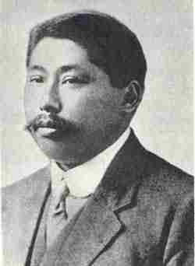

黃興

簡介

黃興（1874年10月25日—1916年10月31日），原名軫，字廑午，改名興，字克強，署名競武、慶午，革命時期曾用化名李有慶、張守正、岡本、今村長藏；湖南省長沙府善化縣高塘鄉(今長沙縣黃興鎮涼塘)人。辛亥革命元勛，中華民國的締造者之一；辛亥革命時期，黃興與孫中山常被以「孫黃」並稱。

黃興於1916年10月31日在上海去世，1917年4月15日國葬於長沙岳麓山。著作有《黃克強先生全集》、《黃興集》、《黃興未刊電稿》及《黃克強先生書翰墨績》刊行。

生平－早期生涯

1874年10月25日，黃興在長沙郊區的一個地主家庭誕生。父親黃筱村是個秀才。

1902年春，被湖廣總督張之洞選派去日本留學，入東京弘文學院師範科學習，光緒二十九年（1904年），為抗議沙皇俄國侵佔中國東北，在日本與同學二百余人組織拒俄義勇隊。

生平－華興會時期

1904年2月15日，華興會在長沙龍璋的西園寓所正式成立，他被公推為會長，以「驅逐韃虜，復興中華」為口號。

隨後約半年時間，華興會大力發展會員，併在外地成立分會，同時聯絡其他組織，議定於農曆十月十日慈禧太后70歲生日大宴時在長沙起義。

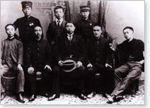

華興會會長黃興與部分同志合影

生平－中國同盟會時期

1905年7月，他在日本結識剛到日本的孫中山，並力主孫中山籌組中國同盟會。

同年8月20日，中國同盟會在東京正式成立。黃興任同盟會庶務，成為同盟會中僅次於孫中山的領袖，之後主要發展革命分子、組織武裝起義。

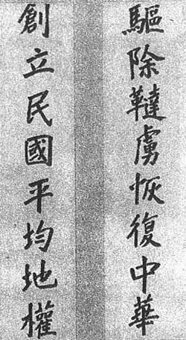

同盟會口號

生平－黃花崗起義

1911年4月23日，黃興在廣州發動黃花崗起義。他率敢死隊百余人，攻入兩廣總督衙門，發現總督張鳴歧已逃跑。此次起義多人犧牲，事後收鹼殉難者遺體，有72具，史稱「黃花崗七十二烈士」。

黃興指揮隊伍殺敵，戰至最終只剩他一人。右手負傷，斷兩指，逃到廣州的河南女同志徐宗漢家，由她護送至香港就醫。

生平－武昌起義

1911年10月10日，武昌起義爆發。黃興在10月28日由上海到達漢口，任中華民國軍政府戰時總司令，指揮民軍同清軍的戰鬥。

在漢口、漢陽苦戰20余日後，民軍退至武昌；此時黃興認為應轉攻南京，遭當地革命黨人反對，乃辭職去上海。

生平－民國時期

1912年1月1日，中華民國南京臨時政府成立，黃興任陸軍總長。袁世凱竊取政權後，臨時政府北遷，黃興任南京留守，主持整編南方各軍。後因沒有經費，軍隊嘩變，乃取消留守，退居上海。

1912年8月，同盟會等組織改組為國民黨，黃興任理事。

生平－二次革命

1913年3月，袁世凱派人暗殺國民黨代理理事長宋教仁。7月，孫中山興師討袁，二次革命爆發。7月14日，黃興由上海至南京，次日強迫江蘇都督程德全宣佈獨立，並被推為江蘇討袁軍總司令。同年9月，南京被北洋軍攻陷。不久討袁運動失敗，黃興再次逃往日本。

生平－魂歸故土

1916年10月31日由於黃興長期為革命事業而奔波奮鬥，積勞成疾，最終因食道或胃靜脈屈張破裂出血在上海去世，時年42歲。

1917年4月15日國葬長沙岳麓山雲麓峰下小月亮坪。

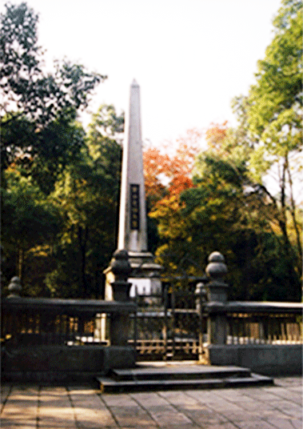

黃興墓
黃興與孫中山

孫中山與黃興為建立中華民國的兩位最高元勛，常常以「孫黃」並稱。清末的重要革命團體和革命活動，多為兩人所策劃組織。

1905年，孫中山所建立的興中會與黃興所建立的華興會等團體，在日本東京合併成立了中國同盟會。在同盟會成立會上，黃興提議：「公推孫中山先生為本會總理，不必經選舉手續」，孫中山才順利當選。

1906年，在討論中華民國國旗時，孫中山主張青天白日旗。黃興主張用井字旗，認為青天白日旗旗的形式不美，並認為與日本太陽旗相近，有日本並華之嫌。雙方爭執不下，孫中山堅持己見，黃興力爭不得，甚至大怒發誓要脫離同盟會籍。孫中山最終把旗改為青天白日滿地紅旗。這是辛亥革命前孫、黃最大的分歧。

1907年，光復會的章太炎、陶成章等人以潮州起義失敗為由，要求罷免孫中山的總理職務，另舉黃興擔任。黃興表示推辭。最終光復會退出中國同盟會。

1909年秋天，陶成章等起草《孫文罪狀》，再次對孫中山發難，要求改選同盟會總理。黃興極力進行抵制。黃興在給孫中山的信中，表達了「陶等雖悍，弟當以身力拒之」的態度。
在辛亥革命以前的幾次「倒孫」風波中，假如不是黃興堅定地拒絕取而代之，自為同盟會總理，他扮演革命主角的機會是一直存在的。

兩人在1914年時針對討袁的方式時產生分歧，孫中山認為應該武裝反抗，而黃興認為應該尋求司法，走和平路線。孫中山把這次失敗原因歸結於黨員不聽話，特別是黃興不聽話，要另組秘密的中華革命黨，以服從他為第一要旨。

最後黃興並沒有加入孫中山在當年7月所成立的中華革命黨，而離開日本前往美國。在三藩市時他接到一些擁護者的來信，希望他另行組黨。黃興回曰：「領袖惟有孫中山，其他不知也！」 孫中山發動二次革命時他回到中國並且在江蘇起義。
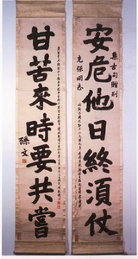

孫中山贈黃興的對聯
別人對黃興的評價

一般認為，孫中山是思想家、先行者，黃興是實幹家。許多重要的革命活動由黃興所發動並親自參與。他出生入死多回，最終積勞成疾而中年逝世，是推翻清朝統治、建立民國的元勛。

革命時雖然與孫中山有所分歧，但並未奪權而是甘心居次席。由於他的派系人馬在北伐後被排擠，他生前所作出的重大貢獻也長期被忽視。直到1990年代，海峽兩岸才開始重新重視。

建立民國後，他初被推舉為臨時大總統，但並未接受，而是推舉即將回國的孫中山。

袁世凱在親信面前對孫中山、黃興的評價是：「孫氏志氣高尚，見解亦超卓，但非實行家，徒居發起人之列而已。黃氏性質直，果於行事，然不免膽小識短，易受小人之欺」。

黃興逝世時，在日本療病的蔡鍔萬分悲傷，寫下輓聯：「以勇健開國，而寧靜持身，貫徹實行，是能創作一生者；曾送我海上，忽哭君天涯，驚起揮淚，難為臥病九州人。」不久蔡鍔也因病逝世。兩人同葬岳麓山。

紀念

1911年11月3日湖北軍政府在武昌閱馬場用木料搭台舉行拜將儀式，黎元洪向黃興授戰時總司令印、旗和劍。今天拜將台遺址被公佈為湖北省文物保護單位。

1917年4月15日，在蔡鍔國葬岳麓山之後3天，黃興也國葬在岳麓山，並修有黃興墓廬。

1934年，長沙把最繁華的街道南正街改名黃興路。在武漢、上海等城市也有黃興路。

1981年，黃興故居被列為湖南省省重點文物保護單位，加以修葺並對外開放。

1988年1月13日，黃興故居和黃興墓一起被列為全國重點文物保護單位。

2004年黃興誕辰130周年，湖南省各界人士以及黃興等革命愛國人士的親屬代表出席了矗立在長沙黃興南路步行商業街北街口的黃興銅像揭幕儀式。銅像高7.8米，表現的是黃興先生一次回到故鄉長沙的情景。基座4個立面的浮雕，分別刻畫了他組織華興會、創辦中國同盟會、指揮武昌保衛戰、與孫中山先生攜手合作等重大歷史事件。

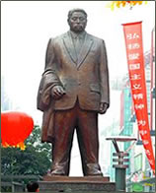

豎立在長沙黃興南路步行商業街的黃興雕像

同時在上海黃興公園，上海市領導也進行了黃興銅像揭幕儀式。上海的黃興銅像高2.8米，人物雙手背後握劍，顯示了黃興這位辛亥革命卓越領導人的軍人形象。
總結

黃興做的所有事都是以國家、大局為重；而且他為了國家，願意放棄自已能夠擁有的東西，包括生命和健康。

黃興也是一名人格高尚、偉大的人，因為他不爭權奪利，功成身退，而且保持對事業而非對個人的忠誠。

但是在中國的歷史學上，卻沒有對這一名可與孫中山並稱的人物有很多的講解，所以我們選撰研究這名革命的重要人物。

感想

經過這次專題研習後，我們增加了對黃興的認識，知道革命這一條路並不是只有孫中山一個人走的，是需要其他人幫助，而且不可只能空說，而不去實行。

同時也增加了同學的了解和合作性，這次專題研習，我們也遇到不少困難，如同學間的爭吵，資料也不易搜集。希望可以憑這次經驗，下次的專題研習做得更理想。

文獻書目

民國元戎：黃興／仲華／1995
領袖與群倫：黃興與各方人物／佚名／1991
黃興的軍事理論與實踐／佚名／1999
八指將軍黃興／閔杰／1997
黃興評傳／左舜生／民70[1981]

網站參考

中華文化信息網－http://www.ccnt.com.cn/
新華網湖南頻道－http://www.hn.xinhuanet.com/
維基百科－http://zh.wikipedia.org

～完～

